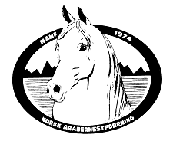 | BEDEKNINGSLISTE  Norsk Araberhestforening  v/Registrator Lene Hammeren, Sætrevegen 62 B, 2054 Mogreina  registrator@araberhest.no  Revidert 15.01.23

ÅRSTALL:
HINGSTENS NAVN
REG.NR:

HOPPAS NAVN | REG. NR. | EIER | DATO SISTE BEDEKKING

FRIST FOR INNSENDELSE til REGISTRATURET ER 1. OKTOBER I BEDEKNINGSÅRET.
DATO OG SIGNATUR HINGSTEHOLDER:

